Contenido: 01 Guardar Como

Exposición:
Una vez creado un documento en Word debe guardarse. Para ello es necesario ponerle un nombre al documento que lo identifique del resto.

Utiliza el menú Archivo \ Guardar como para guardar documentos. Se mostrará un cuadro de dialogo como el que ves a continuación.

En este cuadro debes realizar siempre tres pasos:

- Escribir el nombre de archivo.
- Guardarlo con un determinado tipo. (por defecto tienes formato de Word)
- Establecer la unidad y la carpeta dónde quieres guardarlo. (este punto es muy importante. NO LO GUARDES EN CUALQUIER SITIO QUE LUEGO NO LO ENCONTRARÁS).
- Ahora ya se puede guardar. Clic sobre el botón Guardar.
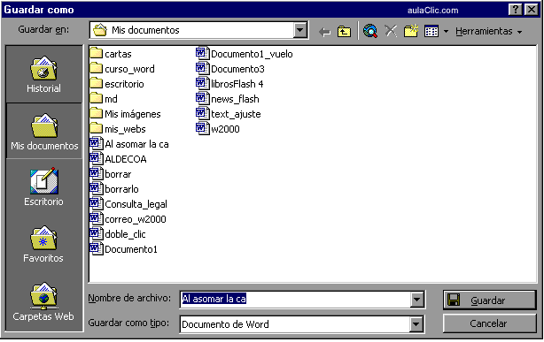
1. Nombre del archivo.
2. Tipo de documento (por defecto es tipo Word)
3. Selecciona la unidad y la carpeta donde lo debes guardar.

Actividad:
- Crea un documento nuevo.
- Introduce el siguiente texto: “Este es el primer documento guardado de (nombre y apellidos. Curso y Grupo)”.
- Guarda el documento con el nombre Word 01 en una carpeta con tu nombre dentro de tu disquete y con formato de Word.

